

Открытая всероссийская интеллектуальная олимпиада «Наше наследие»
Общероссийский тур 2025/26 (5-6 классы)

1. Напишите слово из 6 букв (используя каждую из данных букв однократно), являющееся нарицательным существительным, напротив единственного набора букв, из которого это слово составляется.
аабйчы
аеезнн
аилрту

2. Из татарской пословицы выпало 13 гласных букв и 7 пробелов. Восстановите и запишите ее:
Однрзнсмшь,ввтрй-нчшьс

___________________________________

3. Решите ребус:
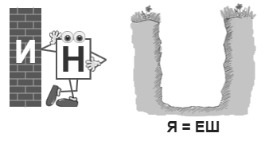
___________________________________

4. Решите изограф:
________________________________

5. Обведите цифру, соответствующую изображению, которое должно находиться на месте знака вопроса.
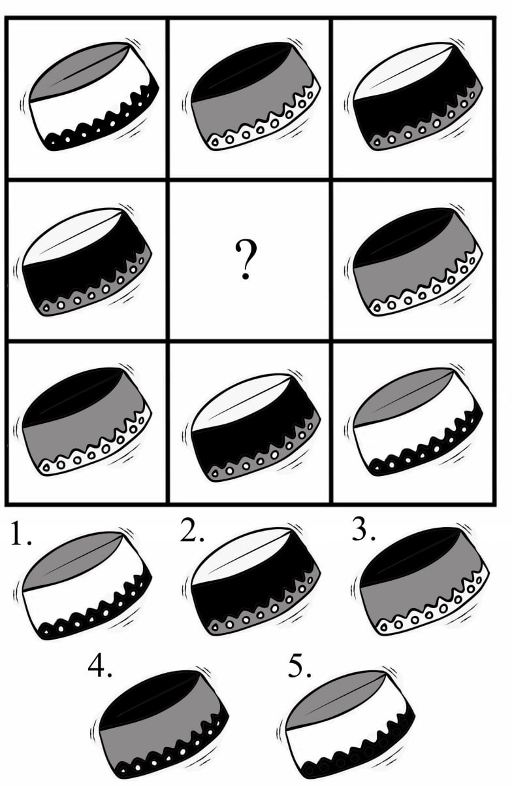
6. Найдите правило, по которому буквы последовательно перемещаются, и определите следующее сочетание букв:
НАРОДНЫЕ ТРАДИЦИИ
РОДЫННЕА ЦТИРИДИА
ДЫНЕНРАИ ДЦИТИРАО

____________________________________

7. Разгадав шифр, напишите слово.

2216133012131618 = ______________

8. Заполните две пустые ячейки:
Б | М |  | Я | Ы
В | О | Л | Г | А
Г |  | О | Ж | Е

9. Сколько треугольников на рисунке (во всех случаях прямые выходят из вершин)?
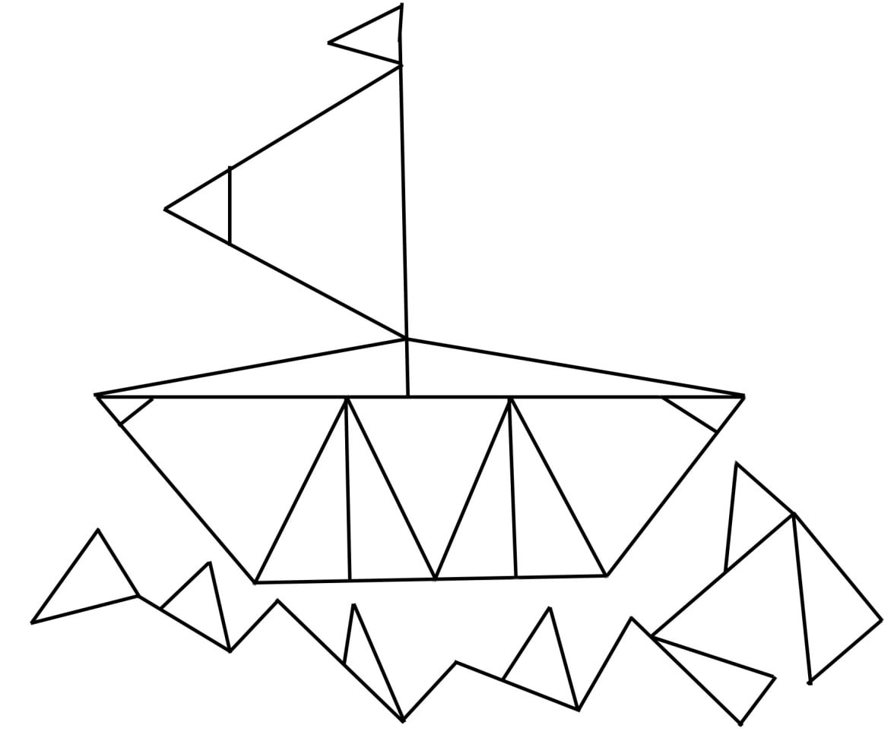
________________________________

10. Запишите ответ в последнем примере (все буквы – числа целые от 1 до 6):

В + А + З + У + З + А = 13
О + К + А = 12

В + У + З= ___________

11. Какой рисунок отличен от семи других (обведите цифру)?
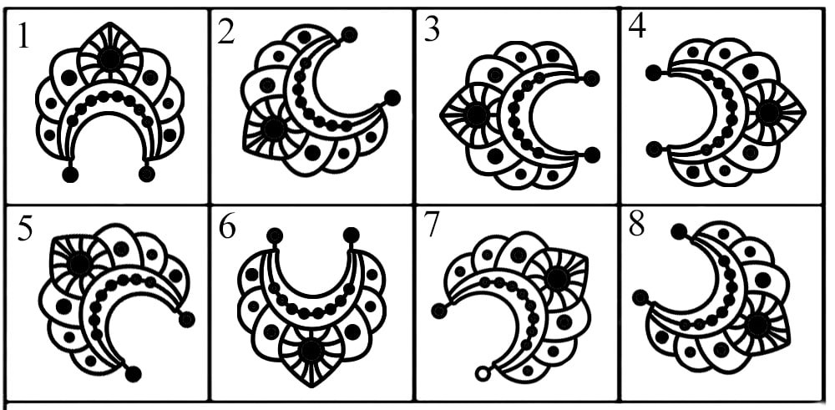

12. Заполните пустую ячейку:

Городец  Кама | Свияга  Ока | 13
Астрахань  Волгоград | Тольятти  Чебоксары | 40
Саратов  Сура | Углич  Ульяновск

13. Обведите цифру, соответствующую слову, которое должно находиться на месте знака вопроса. Будьте внимательны в анализе и не забывайте, что однозначно подходит только одно слово из 6.

Йошкар-Ола | башкиры | Шумбрат
Сабантуй | ? | марийцы
мордва | Семык | Уфа

1. Акатуй 4. Татары
2. Саранск 5. Чебоксары
3. Саратов 6. Чуваши

14. Если
Подсолнечник – 822,
Горчица – 610,
Ячмень – 501,то сколько в числовом выражении будет

Подорожник? ____________________

15. Впишите в клеточки первого ряда название города на Волге, чтобы в каждой колонке получилось нарицательное существительное в единственном числе:

З | О | Е | К | У
О | Р | Н | Р | Д
Р | Н | Ь | А | О

16. Заполните пустые ячейки:

17 |  | 13 | 8
11 | 9 | 7 | 2
 | 10 | 8 | 3
9 | 7 | 5 | 0



Открытая всероссийская интеллектуальная олимпиада «Наше наследие»
Общероссийский тур 2025/26 (5-6 классы)

1. Напишите слово из 6 букв (используя каждую из данных букв однократно), являющееся нарицательным существительным, напротив единственного набора букв, из которого это слово составляется.
аабйчы
аеезнн
аилрту

2. Из татарской пословицы выпало 13 гласных букв и 7 пробелов. Восстановите и запишите ее:
Однрзнсмшь,ввтрй-нчшьс

___________________________________

3. Решите ребус:

___________________________________

4. Решите изограф:
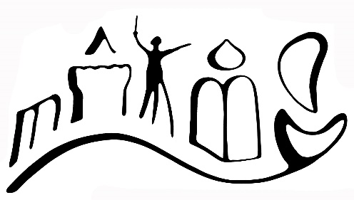________________________________

5. Обведите цифру, соответствующую изображению, которое должно находиться на месте знака вопроса.
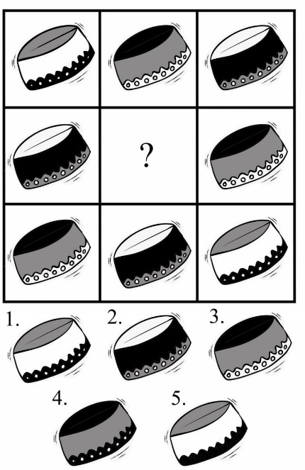
6. Найдите правило, по которому буквы последовательно перемещаются, и определите следующее сочетание букв:
НАРОДНЫЕ ТРАДИЦИИ
РОДЫННЕА ЦТИРИДИА
ДЫНЕНРАИ ДЦИТИРАО

____________________________________

7. Разгадав шифр, напишите слово.

2216133012131618 = ______________

8. Заполните две пустые ячейки:
Б | М |  | Я | Ы
В | О | Л | Г | А
Г |  | О | Ж | Е

9. Сколько треугольников на рисунке (во всех случаях прямые выходят из вершин)?
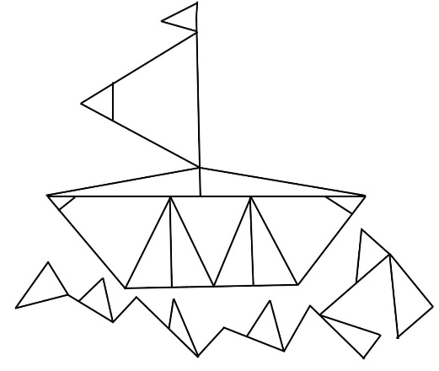
________________________________

10. Запишите ответ в последнем примере (все буквы – числа целые от 1 до 6):

В + А + З + У + З + А = 13
О + К + А = 12

В + У + З= ___________

11. Какой рисунок отличен от семи других (обведите цифру)?
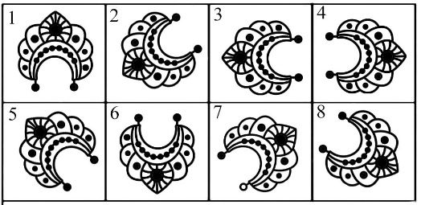

12. Заполните пустую ячейку:

Городец  Кама | Свияга  Ока | 13
Астрахань  Волгоград | Тольятти  Чебоксары | 40
Саратов  Сура | Углич  Ульяновск

13. Обведите цифру, соответствующую слову, которое должно находиться на месте знака вопроса. Будьте внимательны в анализе и не забывайте, что однозначно подходит только одно слово из 6.

Йошкар-Ола | башкиры | Шумбрат
Сабантуй | ? | марийцы
мордва | Семык | Уфа

1. Акатуй 4. Татары
2. Саранск 5. Чебоксары
3. Саратов 6. Чуваши

14. Если
Подсолнечник – 822,
Горчица – 610,
Ячмень – 501,то сколько в числовом выражении будет

Подорожник? ____________________

15. Впишите в клеточки первого ряда название города на Волге, чтобы в каждой колонке получилось нарицательное существительное в единственном числе:

З | О | Е | К | У
О | Р | Н | Р | Д
Р | Н | Ь | А | О

16. Заполните пустые ячейки:

17 |  | 13 | 8
11 | 9 | 7 | 2
 | 10 | 8 | 3
9 | 7 | 5 | 0



Открытая всероссийская интеллектуальная олимпиада «Наше наследие»
Общероссийский тур 2025/26 (5-6 классы)

1. Напишите слово из 6 букв (используя каждую из данных букв однократно), являющееся нарицательным существительным, напротив единственного набора букв, из которого это слово составляется.
аабйчы
аеезнн
аилрту

2. Из татарской пословицы выпало 13 гласных букв и 7 пробелов. Восстановите и запишите ее:
Однрзнсмшь,ввтрй-нчшьс

___________________________________

3. Решите ребус:

___________________________________

4. Решите изограф:
________________________________

5. Обведите цифру, соответствующую изображению, которое должно находиться на месте знака вопроса.

6. Найдите правило, по которому буквы последовательно перемещаются, и определите следующее сочетание букв:
НАРОДНЫЕ ТРАДИЦИИ
РОДЫННЕА ЦТИРИДИА
ДЫНЕНРАИ ДЦИТИРАО

____________________________________

7. Разгадав шифр, напишите слово.

2216133012131618 = ______________

8. Заполните две пустые ячейки:
Б | М |  | Я | Ы
В | О | Л | Г | А
Г |  | О | Ж | Е

9. Сколько треугольников на рисунке (во всех случаях прямые выходят из вершин)?

________________________________

10. Запишите ответ в последнем примере (все буквы – числа целые от 1 до 6):

В + А + З + У + З + А = 13
О + К + А = 12

В + У + З= ___________

11. Какой рисунок отличен от семи других (обведите цифру)?


12. Заполните пустую ячейку:

Городец  Кама | Свияга  Ока | 13
Астрахань  Волгоград | Тольятти  Чебоксары | 40
Саратов  Сура | Углич  Ульяновск

13. Обведите цифру, соответствующую слову, которое должно находиться на месте знака вопроса. Будьте внимательны в анализе и не забывайте, что однозначно подходит только одно слово из 6.

Йошкар-Ола | башкиры | Шумбрат
Сабантуй | ? | марийцы
мордва | Семык | Уфа

1. Акатуй 4. Татары
2. Саранск 5. Чебоксары
3. Саратов 6. Чуваши

14. Если
Подсолнечник – 822,
Горчица – 610,
Ячмень – 501,то сколько в числовом выражении будет

Подорожник? ____________________

15. Впишите в клеточки первого ряда название города на Волге, чтобы в каждой колонке получилось нарицательное существительное в единственном числе:

З | О | Е | К | У
О | Р | Н | Р | Д
Р | Н | Ь | А | О

16. Заполните пустые ячейки:

17 |  | 13 | 8
11 | 9 | 7 | 2
 | 10 | 8 | 3
9 | 7 | 5 | 0



Открытая всероссийская интеллектуальная олимпиада «Наше наследие»
Общероссийский тур 2025/26 (5-6 классы)

1. Напишите слово из 6 букв (используя каждую из данных букв однократно), являющееся нарицательным существительным, напротив единственного набора букв, из которого это слово составляется.
аабйчы
аеезнн
аилрту

2. Из татарской пословицы выпало 13 гласных букв и 7 пробелов. Восстановите и запишите ее:
Однрзнсмшь,ввтрй-нчшьс

___________________________________

3. Решите ребус:

___________________________________

4. Решите изограф:
________________________________

5. Обведите цифру, соответствующую изображению, которое должно находиться на месте знака вопроса.

6. Найдите правило, по которому буквы последовательно перемещаются, и определите следующее сочетание букв:
НАРОДНЫЕ ТРАДИЦИИ
РОДЫННЕА ЦТИРИДИА
ДЫНЕНРАИ ДЦИТИРАО

____________________________________

7. Разгадав шифр, напишите слово.

2216133012131618 = ______________

8. Заполните две пустые ячейки:
Б | М |  | Я | Ы
В | О | Л | Г | А
Г |  | О | Ж | Е

9. Сколько треугольников на рисунке (во всех случаях прямые выходят из вершин)?

________________________________

10. Запишите ответ в последнем примере (все буквы – числа целые от 1 до 6):

В + А + З + У + З + А = 13
О + К + А = 12

В + У + З= ___________

11. Какой рисунок отличен от семи других (обведите цифру)?


12. Заполните пустую ячейку:

Городец  Кама | Свияга  Ока | 13
Астрахань  Волгоград | Тольятти  Чебоксары | 40
Саратов  Сура | Углич  Ульяновск

13. Обведите цифру, соответствующую слову, которое должно находиться на месте знака вопроса. Будьте внимательны в анализе и не забывайте, что однозначно подходит только одно слово из 6.

Йошкар-Ола | башкиры | Шумбрат
Сабантуй | ? | марийцы
мордва | Семык | Уфа

1. Акатуй 4. Татары
2. Саранск 5. Чебоксары
3. Саратов 6. Чуваши

14. Если
Подсолнечник – 822,
Горчица – 610,
Ячмень – 501,то сколько в числовом выражении будет

Подорожник? ____________________

15. Впишите в клеточки первого ряда название города на Волге, чтобы в каждой колонке получилось нарицательное существительное в единственном числе:

З | О | Е | К | У
О | Р | Н | Р | Д
Р | Н | Ь | А | О

16. Заполните пустые ячейки:

17 |  | 13 | 8
11 | 9 | 7 | 2
 | 10 | 8 | 3
9 | 7 | 5 | 0



Открытая всероссийская интеллектуальная олимпиада «Наше наследие»
Общероссийский тур 2025/26 (5-6 классы)

1. Напишите слово из 6 букв (используя каждую из данных букв однократно), являющееся нарицательным существительным, напротив единственного набора букв, из которого это слово составляется.
аабйчы
аеезнн
аилрту

2. Из татарской пословицы выпало 13 гласных букв и 7 пробелов. Восстановите и запишите ее:
Однрзнсмшь,ввтрй-нчшьс

___________________________________

3. Решите ребус:

___________________________________

4. Решите изограф:
________________________________

5. Обведите цифру, соответствующую изображению, которое должно находиться на месте знака вопроса.

6. Найдите правило, по которому буквы последовательно перемещаются, и определите следующее сочетание букв:
НАРОДНЫЕ ТРАДИЦИИ
РОДЫННЕА ЦТИРИДИА
ДЫНЕНРАИ ДЦИТИРАО

____________________________________

7. Разгадав шифр, напишите слово.

2216133012131618 = ______________

8. Заполните две пустые ячейки:
Б | М |  | Я | Ы
В | О | Л | Г | А
Г |  | О | Ж | Е

9. Сколько треугольников на рисунке (во всех случаях прямые выходят из вершин)?

________________________________

10. Запишите ответ в последнем примере (все буквы – числа целые от 1 до 6):

В + А + З + У + З + А = 13
О + К + А = 12

В + У + З= ___________

11. Какой рисунок отличен от семи других (обведите цифру)?


12. Заполните пустую ячейку:

Городец  Кама | Свияга  Ока | 13
Астрахань  Волгоград | Тольятти  Чебоксары | 40
Саратов  Сура | Углич  Ульяновск

13. Обведите цифру, соответствующую слову, которое должно находиться на месте знака вопроса. Будьте внимательны в анализе и не забывайте, что однозначно подходит только одно слово из 6.

Йошкар-Ола | башкиры | Шумбрат
Сабантуй | ? | марийцы
мордва | Семык | Уфа

1. Акатуй 4. Татары
2. Саранск 5. Чебоксары
3. Саратов 6. Чуваши

14. Если
Подсолнечник – 822,
Горчица – 610,
Ячмень – 501,то сколько в числовом выражении будет

Подорожник? ____________________

15. Впишите в клеточки первого ряда название города на Волге, чтобы в каждой колонке получилось нарицательное существительное в единственном числе:

З | О | Е | К | У
О | Р | Н | Р | Д
Р | Н | Ь | А | О

16. Заполните пустые ячейки:

17 |  | 13 | 8
11 | 9 | 7 | 2
 | 10 | 8 | 3
9 | 7 | 5 | 0



Открытая всероссийская интеллектуальная олимпиада «Наше наследие»
Общероссийский тур 2025/26 (5-6 классы)

1. Напишите слово из 6 букв (используя каждую из данных букв однократно), являющееся нарицательным существительным, напротив единственного набора букв, из которого это слово составляется.
аабйчы
аеезнн
аилрту

2. Из татарской пословицы выпало 13 гласных букв и 7 пробелов. Восстановите и запишите ее:
Однрзнсмшь,ввтрй-нчшьс

___________________________________

3. Решите ребус:

___________________________________

4. Решите изограф:
________________________________

5. Обведите цифру, соответствующую изображению, которое должно находиться на месте знака вопроса.

6. Найдите правило, по которому буквы последовательно перемещаются, и определите следующее сочетание букв:
НАРОДНЫЕ ТРАДИЦИИ
РОДЫННЕА ЦТИРИДИА
ДЫНЕНРАИ ДЦИТИРАО

____________________________________

7. Разгадав шифр, напишите слово.

2216133012131618 = ______________

8. Заполните две пустые ячейки:
Б | М |  | Я | Ы
В | О | Л | Г | А
Г |  | О | Ж | Е

9. Сколько треугольников на рисунке (во всех случаях прямые выходят из вершин)?

________________________________

10. Запишите ответ в последнем примере (все буквы – числа целые от 1 до 6):

В + А + З + У + З + А = 13
О + К + А = 12

В + У + З= ___________

11. Какой рисунок отличен от семи других (обведите цифру)?


12. Заполните пустую ячейку:

Городец  Кама | Свияга  Ока | 13
Астрахань  Волгоград | Тольятти  Чебоксары | 40
Саратов  Сура | Углич  Ульяновск

13. Обведите цифру, соответствующую слову, которое должно находиться на месте знака вопроса. Будьте внимательны в анализе и не забывайте, что однозначно подходит только одно слово из 6.

Йошкар-Ола | башкиры | Шумбрат
Сабантуй | ? | марийцы
мордва | Семык | Уфа

1. Акатуй 4. Татары
2. Саранск 5. Чебоксары
3. Саратов 6. Чуваши

14. Если
Подсолнечник – 822,
Горчица – 610,
Ячмень – 501,то сколько в числовом выражении будет

Подорожник? ____________________

15. Впишите в клеточки первого ряда название города на Волге, чтобы в каждой колонке получилось нарицательное существительное в единственном числе:

З | О | Е | К | У
О | Р | Н | Р | Д
Р | Н | Ь | А | О

16. Заполните пустые ячейки:

17 |  | 13 | 8
11 | 9 | 7 | 2
 | 10 | 8 | 3
9 | 7 | 5 | 0



Открытая всероссийская интеллектуальная олимпиада «Наше наследие»
Общероссийский тур 2025/26 (5-6 классы)

1. Напишите слово из 6 букв (используя каждую из данных букв однократно), являющееся нарицательным существительным, напротив единственного набора букв, из которого это слово составляется.
аабйчы
аеезнн
аилрту

2. Из татарской пословицы выпало 13 гласных букв и 7 пробелов. Восстановите и запишите ее:
Однрзнсмшь,ввтрй-нчшьс

___________________________________

3. Решите ребус:

___________________________________

4. Решите изограф:
________________________________

5. Обведите цифру, соответствующую изображению, которое должно находиться на месте знака вопроса.

6. Найдите правило, по которому буквы последовательно перемещаются, и определите следующее сочетание букв:
НАРОДНЫЕ ТРАДИЦИИ
РОДЫННЕА ЦТИРИДИА
ДЫНЕНРАИ ДЦИТИРАО

____________________________________

7. Разгадав шифр, напишите слово.

2216133012131618 = ______________

8. Заполните две пустые ячейки:
Б | М |  | Я | Ы
В | О | Л | Г | А
Г |  | О | Ж | Е

9. Сколько треугольников на рисунке (во всех случаях прямые выходят из вершин)?

________________________________

10. Запишите ответ в последнем примере (все буквы – числа целые от 1 до 6):

В + А + З + У + З + А = 13
О + К + А = 12

В + У + З= ___________

11. Какой рисунок отличен от семи других (обведите цифру)?


12. Заполните пустую ячейку:

Городец  Кама | Свияга  Ока | 13
Астрахань  Волгоград | Тольятти  Чебоксары | 40
Саратов  Сура | Углич  Ульяновск

13. Обведите цифру, соответствующую слову, которое должно находиться на месте знака вопроса. Будьте внимательны в анализе и не забывайте, что однозначно подходит только одно слово из 6.

Йошкар-Ола | башкиры | Шумбрат
Сабантуй | ? | марийцы
мордва | Семык | Уфа

1. Акатуй 4. Татары
2. Саранск 5. Чебоксары
3. Саратов 6. Чуваши

14. Если
Подсолнечник – 822,
Горчица – 610,
Ячмень – 501,то сколько в числовом выражении будет

Подорожник? ____________________

15. Впишите в клеточки первого ряда название города на Волге, чтобы в каждой колонке получилось нарицательное существительное в единственном числе:

З | О | Е | К | У
О | Р | Н | Р | Д
Р | Н | Ь | А | О

16. Заполните пустые ячейки:

17 |  | 13 | 8
11 | 9 | 7 | 2
 | 10 | 8 | 3
9 | 7 | 5 | 0



Открытая всероссийская интеллектуальная олимпиада «Наше наследие»
Общероссийский тур 2025/26 (5-6 классы)

1. Напишите слово из 6 букв (используя каждую из данных букв однократно), являющееся нарицательным существительным, напротив единственного набора букв, из которого это слово составляется.
аабйчы
аеезнн
аилрту

2. Из татарской пословицы выпало 13 гласных букв и 7 пробелов. Восстановите и запишите ее:
Однрзнсмшь,ввтрй-нчшьс

___________________________________

3. Решите ребус:

___________________________________

4. Решите изограф:
________________________________

5. Обведите цифру, соответствующую изображению, которое должно находиться на месте знака вопроса.

6. Найдите правило, по которому буквы последовательно перемещаются, и определите следующее сочетание букв:
НАРОДНЫЕ ТРАДИЦИИ
РОДЫННЕА ЦТИРИДИА
ДЫНЕНРАИ ДЦИТИРАО

____________________________________

7. Разгадав шифр, напишите слово.

2216133012131618 = ______________

8. Заполните две пустые ячейки:
Б | М |  | Я | Ы
В | О | Л | Г | А
Г |  | О | Ж | Е

9. Сколько треугольников на рисунке (во всех случаях прямые выходят из вершин)?

________________________________

10. Запишите ответ в последнем примере (все буквы – числа целые от 1 до 6):

В + А + З + У + З + А = 13
О + К + А = 12

В + У + З= ___________

11. Какой рисунок отличен от семи других (обведите цифру)?


12. Заполните пустую ячейку:

Городец  Кама | Свияга  Ока | 13
Астрахань  Волгоград | Тольятти  Чебоксары | 40
Саратов  Сура | Углич  Ульяновск

13. Обведите цифру, соответствующую слову, которое должно находиться на месте знака вопроса. Будьте внимательны в анализе и не забывайте, что однозначно подходит только одно слово из 6.

Йошкар-Ола | башкиры | Шумбрат
Сабантуй | ? | марийцы
мордва | Семык | Уфа

1. Акатуй 4. Татары
2. Саранск 5. Чебоксары
3. Саратов 6. Чуваши

14. Если
Подсолнечник – 822,
Горчица – 610,
Ячмень – 501,то сколько в числовом выражении будет

Подорожник? ____________________

15. Впишите в клеточки первого ряда название города на Волге, чтобы в каждой колонке получилось нарицательное существительное в единственном числе:

З | О | Е | К | У
О | Р | Н | Р | Д
Р | Н | Ь | А | О

16. Заполните пустые ячейки:

17 |  | 13 | 8
11 | 9 | 7 | 2
 | 10 | 8 | 3
9 | 7 | 5 | 0



Открытая всероссийская интеллектуальная олимпиада «Наше наследие»
Общероссийский тур 2025/26 (5-6 классы)

1. Напишите слово из 6 букв (используя каждую из данных букв однократно), являющееся нарицательным существительным, напротив единственного набора букв, из которого это слово составляется.
аабйчы
аеезнн
аилрту

2. Из татарской пословицы выпало 13 гласных букв и 7 пробелов. Восстановите и запишите ее:
Однрзнсмшь,ввтрй-нчшьс

___________________________________

3. Решите ребус:

___________________________________

4. Решите изограф:
________________________________

5. Обведите цифру, соответствующую изображению, которое должно находиться на месте знака вопроса.

6. Найдите правило, по которому буквы последовательно перемещаются, и определите следующее сочетание букв:
НАРОДНЫЕ ТРАДИЦИИ
РОДЫННЕА ЦТИРИДИА
ДЫНЕНРАИ ДЦИТИРАО

____________________________________

7. Разгадав шифр, напишите слово.

2216133012131618 = ______________

8. Заполните две пустые ячейки:
Б | М |  | Я | Ы
В | О | Л | Г | А
Г |  | О | Ж | Е

9. Сколько треугольников на рисунке (во всех случаях прямые выходят из вершин)?

________________________________

10. Запишите ответ в последнем примере (все буквы – числа целые от 1 до 6):

В + А + З + У + З + А = 13
О + К + А = 12

В + У + З= ___________

11. Какой рисунок отличен от семи других (обведите цифру)?


12. Заполните пустую ячейку:

Городец  Кама | Свияга  Ока | 13
Астрахань  Волгоград | Тольятти  Чебоксары | 40
Саратов  Сура | Углич  Ульяновск

13. Обведите цифру, соответствующую слову, которое должно находиться на месте знака вопроса. Будьте внимательны в анализе и не забывайте, что однозначно подходит только одно слово из 6.

Йошкар-Ола | башкиры | Шумбрат
Сабантуй | ? | марийцы
мордва | Семык | Уфа

1. Акатуй 4. Татары
2. Саранск 5. Чебоксары
3. Саратов 6. Чуваши

14. Если
Подсолнечник – 822,
Горчица – 610,
Ячмень – 501,то сколько в числовом выражении будет

Подорожник? ____________________

15. Впишите в клеточки первого ряда название города на Волге, чтобы в каждой колонке получилось нарицательное существительное в единственном числе:

З | О | Е | К | У
О | Р | Н | Р | Д
Р | Н | Ь | А | О

16. Заполните пустые ячейки:

17 |  | 13 | 8
11 | 9 | 7 | 2
 | 10 | 8 | 3
9 | 7 | 5 | 0



Открытая всероссийская интеллектуальная олимпиада «Наше наследие»
Общероссийский тур 2025/26 (5-6 классы)

1. Напишите слово из 6 букв (используя каждую из данных букв однократно), являющееся нарицательным существительным, напротив единственного набора букв, из которого это слово составляется.
аабйчы
аеезнн
аилрту

2. Из татарской пословицы выпало 13 гласных букв и 7 пробелов. Восстановите и запишите ее:
Однрзнсмшь,ввтрй-нчшьс

___________________________________

3. Решите ребус:

___________________________________

4. Решите изограф:
________________________________

5. Обведите цифру, соответствующую изображению, которое должно находиться на месте знака вопроса.

6. Найдите правило, по которому буквы последовательно перемещаются, и определите следующее сочетание букв:
НАРОДНЫЕ ТРАДИЦИИ
РОДЫННЕА ЦТИРИДИА
ДЫНЕНРАИ ДЦИТИРАО

____________________________________

7. Разгадав шифр, напишите слово.

2216133012131618 = ______________

8. Заполните две пустые ячейки:
Б | М |  | Я | Ы
В | О | Л | Г | А
Г |  | О | Ж | Е

9. Сколько треугольников на рисунке (во всех случаях прямые выходят из вершин)?

________________________________

10. Запишите ответ в последнем примере (все буквы – числа целые от 1 до 6):

В + А + З + У + З + А = 13
О + К + А = 12

В + У + З= ___________

11. Какой рисунок отличен от семи других (обведите цифру)?


12. Заполните пустую ячейку:

Городец  Кама | Свияга  Ока | 13
Астрахань  Волгоград | Тольятти  Чебоксары | 40
Саратов  Сура | Углич  Ульяновск

13. Обведите цифру, соответствующую слову, которое должно находиться на месте знака вопроса. Будьте внимательны в анализе и не забывайте, что однозначно подходит только одно слово из 6.

Йошкар-Ола | башкиры | Шумбрат
Сабантуй | ? | марийцы
мордва | Семык | Уфа

1. Акатуй 4. Татары
2. Саранск 5. Чебоксары
3. Саратов 6. Чуваши

14. Если
Подсолнечник – 822,
Горчица – 610,
Ячмень – 501,то сколько в числовом выражении будет

Подорожник? ____________________

15. Впишите в клеточки первого ряда название города на Волге, чтобы в каждой колонке получилось нарицательное существительное в единственном числе:

З | О | Е | К | У
О | Р | Н | Р | Д
Р | Н | Ь | А | О

16. Заполните пустые ячейки:

17 |  | 13 | 8
11 | 9 | 7 | 2
 | 10 | 8 | 3
9 | 7 | 5 | 0



Открытая всероссийская интеллектуальная олимпиада «Наше наследие»
Общероссийский тур 2025/26 (5-6 классы)

1. Напишите слово из 6 букв (используя каждую из данных букв однократно), являющееся нарицательным существительным, напротив единственного набора букв, из которого это слово составляется.
аабйчы
аеезнн
аилрту

2. Из татарской пословицы выпало 13 гласных букв и 7 пробелов. Восстановите и запишите ее:
Однрзнсмшь,ввтрй-нчшьс

___________________________________

3. Решите ребус:

___________________________________

4. Решите изограф:
________________________________

5. Обведите цифру, соответствующую изображению, которое должно находиться на месте знака вопроса.

6. Найдите правило, по которому буквы последовательно перемещаются, и определите следующее сочетание букв:
НАРОДНЫЕ ТРАДИЦИИ
РОДЫННЕА ЦТИРИДИА
ДЫНЕНРАИ ДЦИТИРАО

____________________________________

7. Разгадав шифр, напишите слово.

2216133012131618 = ______________

8. Заполните две пустые ячейки:
Б | М |  | Я | Ы
В | О | Л | Г | А
Г |  | О | Ж | Е

9. Сколько треугольников на рисунке (во всех случаях прямые выходят из вершин)?

________________________________

10. Запишите ответ в последнем примере (все буквы – числа целые от 1 до 6):

В + А + З + У + З + А = 13
О + К + А = 12

В + У + З= ___________

11. Какой рисунок отличен от семи других (обведите цифру)?


12. Заполните пустую ячейку:

Городец  Кама | Свияга  Ока | 13
Астрахань  Волгоград | Тольятти  Чебоксары | 40
Саратов  Сура | Углич  Ульяновск

13. Обведите цифру, соответствующую слову, которое должно находиться на месте знака вопроса. Будьте внимательны в анализе и не забывайте, что однозначно подходит только одно слово из 6.

Йошкар-Ола | башкиры | Шумбрат
Сабантуй | ? | марийцы
мордва | Семык | Уфа

1. Акатуй 4. Татары
2. Саранск 5. Чебоксары
3. Саратов 6. Чуваши

14. Если
Подсолнечник – 822,
Горчица – 610,
Ячмень – 501,то сколько в числовом выражении будет

Подорожник? ____________________

15. Впишите в клеточки первого ряда название города на Волге, чтобы в каждой колонке получилось нарицательное существительное в единственном числе:

З | О | Е | К | У
О | Р | Н | Р | Д
Р | Н | Ь | А | О

16. Заполните пустые ячейки:

17 |  | 13 | 8
11 | 9 | 7 | 2
 | 10 | 8 | 3
9 | 7 | 5 | 0



Открытая всероссийская интеллектуальная олимпиада «Наше наследие»
Общероссийский тур 2025/26 (5-6 классы)

1. Напишите слово из 6 букв (используя каждую из данных букв однократно), являющееся нарицательным существительным, напротив единственного набора букв, из которого это слово составляется.
аабйчы
аеезнн
аилрту

2. Из татарской пословицы выпало 13 гласных букв и 7 пробелов. Восстановите и запишите ее:
Однрзнсмшь,ввтрй-нчшьс

___________________________________

3. Решите ребус:

___________________________________

4. Решите изограф:
________________________________

5. Обведите цифру, соответствующую изображению, которое должно находиться на месте знака вопроса.

6. Найдите правило, по которому буквы последовательно перемещаются, и определите следующее сочетание букв:
НАРОДНЫЕ ТРАДИЦИИ
РОДЫННЕА ЦТИРИДИА
ДЫНЕНРАИ ДЦИТИРАО

____________________________________

7. Разгадав шифр, напишите слово.

2216133012131618 = ______________

8. Заполните две пустые ячейки:
Б | М |  | Я | Ы
В | О | Л | Г | А
Г |  | О | Ж | Е

9. Сколько треугольников на рисунке (во всех случаях прямые выходят из вершин)?

________________________________

10. Запишите ответ в последнем примере (все буквы – числа целые от 1 до 6):

В + А + З + У + З + А = 13
О + К + А = 12

В + У + З= ___________

11. Какой рисунок отличен от семи других (обведите цифру)?


12. Заполните пустую ячейку:

Городец  Кама | Свияга  Ока | 13
Астрахань  Волгоград | Тольятти  Чебоксары | 40
Саратов  Сура | Углич  Ульяновск

13. Обведите цифру, соответствующую слову, которое должно находиться на месте знака вопроса. Будьте внимательны в анализе и не забывайте, что однозначно подходит только одно слово из 6.

Йошкар-Ола | башкиры | Шумбрат
Сабантуй | ? | марийцы
мордва | Семык | Уфа

1. Акатуй 4. Татары
2. Саранск 5. Чебоксары
3. Саратов 6. Чуваши

14. Если
Подсолнечник – 822,
Горчица – 610,
Ячмень – 501,то сколько в числовом выражении будет

Подорожник? ____________________

15. Впишите в клеточки первого ряда название города на Волге, чтобы в каждой колонке получилось нарицательное существительное в единственном числе:

З | О | Е | К | У
О | Р | Н | Р | Д
Р | Н | Ь | А | О

16. Заполните пустые ячейки:

17 |  | 13 | 8
11 | 9 | 7 | 2
 | 10 | 8 | 3
9 | 7 | 5 | 0



Открытая всероссийская интеллектуальная олимпиада «Наше наследие»
Общероссийский тур 2025/26 (5-6 классы)

1. Напишите слово из 6 букв (используя каждую из данных букв однократно), являющееся нарицательным существительным, напротив единственного набора букв, из которого это слово составляется.
аабйчы
аеезнн
аилрту

2. Из татарской пословицы выпало 13 гласных букв и 7 пробелов. Восстановите и запишите ее:
Однрзнсмшь,ввтрй-нчшьс

___________________________________

3. Решите ребус:

___________________________________

4. Решите изограф:
________________________________

5. Обведите цифру, соответствующую изображению, которое должно находиться на месте знака вопроса.

6. Найдите правило, по которому буквы последовательно перемещаются, и определите следующее сочетание букв:
НАРОДНЫЕ ТРАДИЦИИ
РОДЫННЕА ЦТИРИДИА
ДЫНЕНРАИ ДЦИТИРАО

____________________________________

7. Разгадав шифр, напишите слово.

2216133012131618 = ______________

8. Заполните две пустые ячейки:
Б | М |  | Я | Ы
В | О | Л | Г | А
Г |  | О | Ж | Е

9. Сколько треугольников на рисунке (во всех случаях прямые выходят из вершин)?

________________________________

10. Запишите ответ в последнем примере (все буквы – числа целые от 1 до 6):

В + А + З + У + З + А = 13
О + К + А = 12

В + У + З= ___________

11. Какой рисунок отличен от семи других (обведите цифру)?


12. Заполните пустую ячейку:

Городец  Кама | Свияга  Ока | 13
Астрахань  Волгоград | Тольятти  Чебоксары | 40
Саратов  Сура | Углич  Ульяновск

13. Обведите цифру, соответствующую слову, которое должно находиться на месте знака вопроса. Будьте внимательны в анализе и не забывайте, что однозначно подходит только одно слово из 6.

Йошкар-Ола | башкиры | Шумбрат
Сабантуй | ? | марийцы
мордва | Семык | Уфа

1. Акатуй 4. Татары
2. Саранск 5. Чебоксары
3. Саратов 6. Чуваши

14. Если
Подсолнечник – 822,
Горчица – 610,
Ячмень – 501,то сколько в числовом выражении будет

Подорожник? ____________________

15. Впишите в клеточки первого ряда название города на Волге, чтобы в каждой колонке получилось нарицательное существительное в единственном числе:

З | О | Е | К | У
О | Р | Н | Р | Д
Р | Н | Ь | А | О

16. Заполните пустые ячейки:

17 |  | 13 | 8
11 | 9 | 7 | 2
 | 10 | 8 | 3
9 | 7 | 5 | 0



Открытая всероссийская интеллектуальная олимпиада «Наше наследие»
Общероссийский тур 2025/26 (5-6 классы)

1. Напишите слово из 6 букв (используя каждую из данных букв однократно), являющееся нарицательным существительным, напротив единственного набора букв, из которого это слово составляется.
аабйчы
аеезнн
аилрту

2. Из татарской пословицы выпало 13 гласных букв и 7 пробелов. Восстановите и запишите ее:
Однрзнсмшь,ввтрй-нчшьс

___________________________________

3. Решите ребус:

___________________________________

4. Решите изограф:
________________________________

5. Обведите цифру, соответствующую изображению, которое должно находиться на месте знака вопроса.

6. Найдите правило, по которому буквы последовательно перемещаются, и определите следующее сочетание букв:
НАРОДНЫЕ ТРАДИЦИИ
РОДЫННЕА ЦТИРИДИА
ДЫНЕНРАИ ДЦИТИРАО

____________________________________

7. Разгадав шифр, напишите слово.

2216133012131618 = ______________

8. Заполните две пустые ячейки:
Б | М |  | Я | Ы
В | О | Л | Г | А
Г |  | О | Ж | Е

9. Сколько треугольников на рисунке (во всех случаях прямые выходят из вершин)?

________________________________

10. Запишите ответ в последнем примере (все буквы – числа целые от 1 до 6):

В + А + З + У + З + А = 13
О + К + А = 12

В + У + З= ___________

11. Какой рисунок отличен от семи других (обведите цифру)?


12. Заполните пустую ячейку:

Городец  Кама | Свияга  Ока | 13
Астрахань  Волгоград | Тольятти  Чебоксары | 40
Саратов  Сура | Углич  Ульяновск

13. Обведите цифру, соответствующую слову, которое должно находиться на месте знака вопроса. Будьте внимательны в анализе и не забывайте, что однозначно подходит только одно слово из 6.

Йошкар-Ола | башкиры | Шумбрат
Сабантуй | ? | марийцы
мордва | Семык | Уфа

1. Акатуй 4. Татары
2. Саранск 5. Чебоксары
3. Саратов 6. Чуваши

14. Если
Подсолнечник – 822,
Горчица – 610,
Ячмень – 501,то сколько в числовом выражении будет

Подорожник? ____________________

15. Впишите в клеточки первого ряда название города на Волге, чтобы в каждой колонке получилось нарицательное существительное в единственном числе:

З | О | Е | К | У
О | Р | Н | Р | Д
Р | Н | Ь | А | О

16. Заполните пустые ячейки:

17 |  | 13 | 8
11 | 9 | 7 | 2
 | 10 | 8 | 3
9 | 7 | 5 | 0



Открытая всероссийская интеллектуальная олимпиада «Наше наследие»
Общероссийский тур 2025/26 (5-6 классы)

1. Напишите слово из 6 букв (используя каждую из данных букв однократно), являющееся нарицательным существительным, напротив единственного набора букв, из которого это слово составляется.
аабйчы
аеезнн
аилрту

2. Из татарской пословицы выпало 13 гласных букв и 7 пробелов. Восстановите и запишите ее:
Однрзнсмшь,ввтрй-нчшьс

___________________________________

3. Решите ребус:

___________________________________

4. Решите изограф:
________________________________

5. Обведите цифру, соответствующую изображению, которое должно находиться на месте знака вопроса.

6. Найдите правило, по которому буквы последовательно перемещаются, и определите следующее сочетание букв:
НАРОДНЫЕ ТРАДИЦИИ
РОДЫННЕА ЦТИРИДИА
ДЫНЕНРАИ ДЦИТИРАО

____________________________________

7. Разгадав шифр, напишите слово.

2216133012131618 = ______________

8. Заполните две пустые ячейки:
Б | М |  | Я | Ы
В | О | Л | Г | А
Г |  | О | Ж | Е

9. Сколько треугольников на рисунке (во всех случаях прямые выходят из вершин)?

________________________________

10. Запишите ответ в последнем примере (все буквы – числа целые от 1 до 6):

В + А + З + У + З + А = 13
О + К + А = 12

В + У + З= ___________

11. Какой рисунок отличен от семи других (обведите цифру)?


12. Заполните пустую ячейку:

Городец  Кама | Свияга  Ока | 13
Астрахань  Волгоград | Тольятти  Чебоксары | 40
Саратов  Сура | Углич  Ульяновск

13. Обведите цифру, соответствующую слову, которое должно находиться на месте знака вопроса. Будьте внимательны в анализе и не забывайте, что однозначно подходит только одно слово из 6.

Йошкар-Ола | башкиры | Шумбрат
Сабантуй | ? | марийцы
мордва | Семык | Уфа

1. Акатуй 4. Татары
2. Саранск 5. Чебоксары
3. Саратов 6. Чуваши

14. Если
Подсолнечник – 822,
Горчица – 610,
Ячмень – 501,то сколько в числовом выражении будет

Подорожник? ____________________

15. Впишите в клеточки первого ряда название города на Волге, чтобы в каждой колонке получилось нарицательное существительное в единственном числе:

З | О | Е | К | У
О | Р | Н | Р | Д
Р | Н | Ь | А | О

16. Заполните пустые ячейки:

17 |  | 13 | 8
11 | 9 | 7 | 2
 | 10 | 8 | 3
9 | 7 | 5 | 0

